**بسمه تعالی**

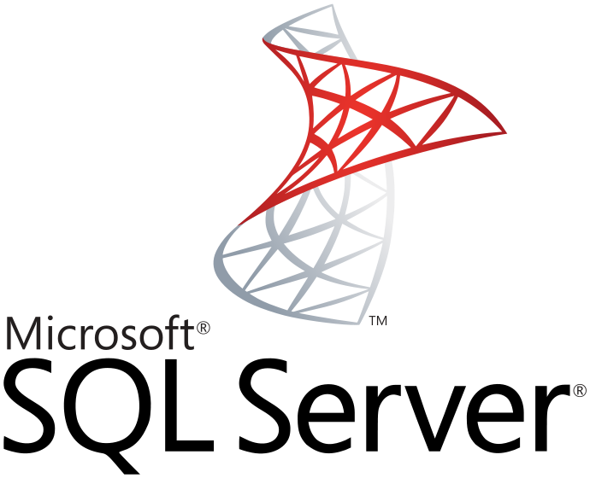

برنامه نویسی بانک اطلاعاتی SQL Server

**نویسنده : محمد حسین فخرآوری**

Buffer Pool یکی از مصرف کنندگان اصلی حافظه در SQL Server است. برای مثال زمانیکه اطلاعاتی را از بانک اطلاعاتی دریافت می‌کنید، این داده‌ها در Buffer Pool کش می‌شوند. همچنین SQL Server اطلاعات کلیه Execution Plans را نیز در Plan Cache که جزئی از Buffer Pool است، برای استفاده‌ی مجدد نگهداری می‌کند. هر چقدر حافظه‌ی فیزیکی سرور شما بیشتر باشد، مقدار Buffer Pool نیز به همین میزان افزایش خواهد یافت که البته حداکثر آن‌را می‌توان در تنظیمات حافظه‌ی سرور محدود کرد (Max Server Memory setting).  
در دنیای واقعی میزان حافظه‌ی فیزیکی سرورها محدود است. در SQL Server 2014 راه حلی برای این مشکل تحت عنوان Buffer Pool Extensions ارائه شده‌است که محل قرارگیری آن‌را در تصویر ذیل مشاهده می‌کنید:

[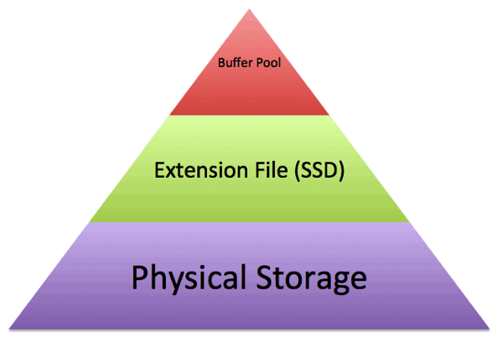](https://www.dotnettips.info/file/image?name=bpool.png)

Buffer Pool Extensions از یک فایل ساده که به آن Extension File نیز گفته می‌شود، تشکیل شده‌است و امکان ذخیره سازی آن بر روی هاردهای سریعی مانند SSD Driveها میسر است. این فایل، ساختاری را همانند page file، در سیستم عامل ویندوز دارد. در این حالت بجای اضافه کردن RAM بیشتر به سرور، یک Extension File را می‌توان بکار گرفت. هر زمان که Buffer Pool اصلی تحت فشار قرار گیرد (به میزان حافظه‌ای بیش از حافظه‌ی فیزیکی سرور نیاز باشد)، از این افزونه‌ی فایلی استفاده خواهد شد.

اطلاعات جزئیات Buffer Pool را توسط کوئری ذیل می‌توان بدست آورد:

|  |
| --- |
| Select * from sys.dm_os_buffer_descriptors |

نحوه‌ی فعال سازی و تنظیم Buffer Pool Extensions

قبل از هر کاری بهتر است وضعیت افزونه‌ی Buffer pool را بررسی کرد:

|  |
| --- |
| select * from sys.dm_os_buffer_pool_extension_configuration |

[[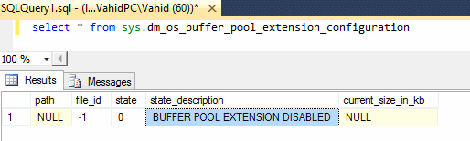](https://www.dotnettips.info/file/image?name=bpool2.png)](https://www.dotnettips.info/file/image?name=bpool2.png)

همانطور که ملاحظه می‌کنید، در حالت پیش فرض غیرفعال است.

سپس یک فایل یک گیگابایتی را به عنوان افزونه‌ی Buffer pool ایجاد می‌کنیم.

مموری پیشنهادی

|  |
| --- |
| EXEC sys.sp_configure 'show advanced options', '1' RECONFIGURE WITH OVERRIDE;  GO  EXEC sys.sp_configure 'max server memory (MB)', '3500';  GO  RECONFIGURE WITH OVERRIDE;  GO  EXEC sys.sp_configure 'show advanced options', '0' RECONFIGURE WITH OVERRIDE;  GO |

**Buffer pool**

|  |
| --- |
| ALTER SERVER CONFIGURATION  SET BUFFER POOL EXTENSION ON  (FILENAME='d:\BufferPoolExt.BPE', SIZE=1GB) |

توصیه شده‌است که این فایل را در یک درایور پر سرعت SSD قرار دهید؛ ولی محدودیتی از لحاظ محل قرارگیری ندارد (هر چند [به نظر فقط](http://akawn.com/blog/2014/05/do-you-require-a-ssd-to-use-the-buffer-pool-extension-feature-in-sql-server-2014/) در حالتیکه از SSD Drive استفاده شود واقعا کار می‌کند.

اینبار اگر کوئری اول را اجرا کنیم، چنین خروجی قابل مشاهده است:

[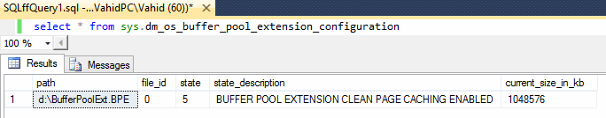](https://www.dotnettips.info/file/image?name=bpool3.png)

این فایل به صورت خودکار در حین ری‌استارت یا خاموش شدن سرور، حذف شده و با راه اندازی مجدد آن، باز تولید خواهد شد.  
تغییر اندازه‌ی افزونه‌ی Buffer pool

اگر سعی کنیم، یک گیگابایت را مثلا به 10 گیگابایت افزایش دهیم:

|  |
| --- |
| ALTER SERVER CONFIGURATION  SET BUFFER POOL EXTENSION ON  (FILENAME='d:\BufferPoolExt.BPE', SIZE=10GB) |

با خطای ذیل مواجه خواهیم شد:

|  |
| --- |
| Could not change the value of the 'BPoolExtensionPath' property |

برای رفع این مشکل، ابتدا باید افزونه‌ی Buffer pool را غیرفعال کرد:

|  |
| --- |
| ALTER SERVER CONFIGURATION  SET BUFFER POOL EXTENSION OFF |

سپس می‌توان مجددا اندازه و یا مسیر دیگری را مشخص کرد. بهتر است اندازه‌ی این فایل را حدود 16 برابر حداکثر میزان حافظه‌ی   
سرور (Max Server Memory) تعیین کنید.

همچنین توصیه شده‌است که پس از غیرفعال کردن این افزونه، بهتر است یکبار instance جاری را ری استارت کنید.

چه زمانی بهتر است از افزونه‌ی Buffer pool استفاده شود؟

در محیط‌های read-heavy OLTP، استفاده از یک چنین افزونه‌ای می‌تواند میزان کارآیی و پاسخگویی سیستم را به شدت افزایش دهد (تا [50 درصد](http://www.brentozar.com/archive/2014/04/sql-server-2014-buffer-pool-extensions/).  
  
سؤال: آیا غیرفعال کردن افزونه‌ی Buffer pool سبب از دست رفتن اطلاعات می‌شود؟

خیر. BPE، تنها clean pages را در خود ذخیره می‌کند؛ یعنی تنها اطلاعاتی که Commit شده‌اند در آن حضور خواهند داشت و در این حالت حذف آن یا ری استارت کردن سرور، سبب از دست رفتن اطلاعات نخواهند شد.